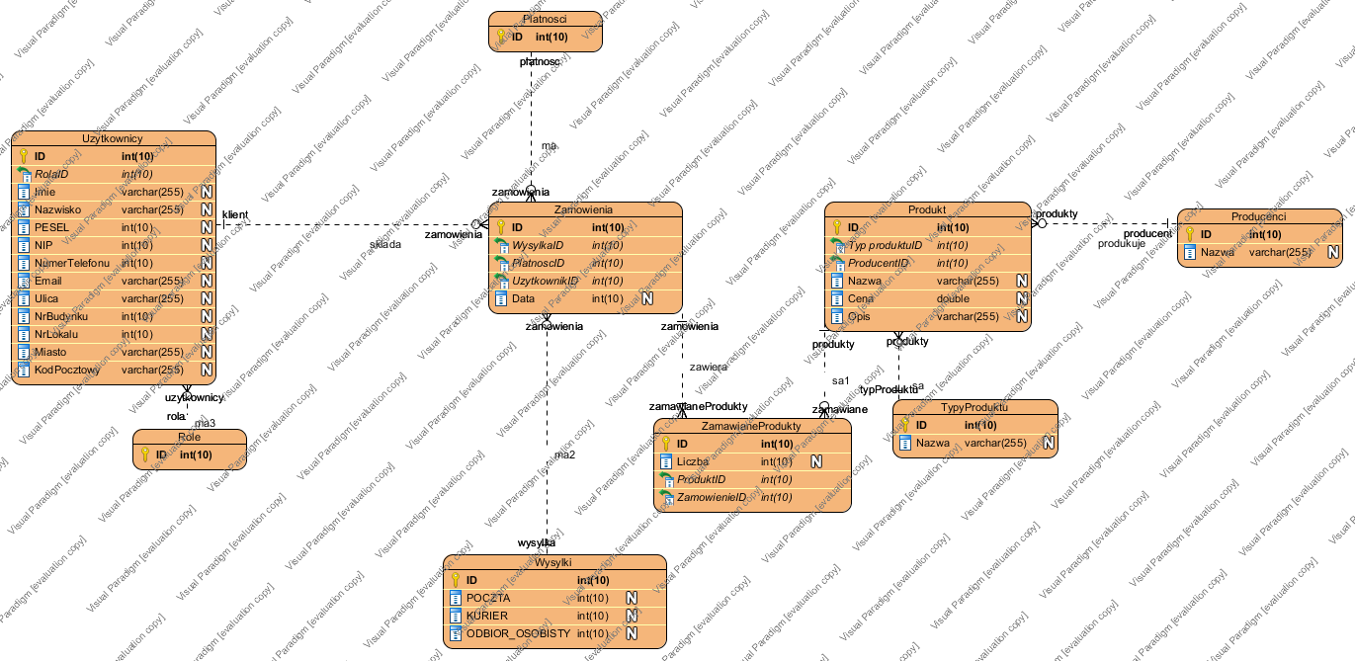

|  |  |
| --- | --- |
| Zarejestrowany, zalogowany użytkownik (klient)  - przeglądanie przedmitów  - wybór wersji językowej  - kupowanie przedmiotów  - modyfikacja własnego konta  Pracownik  - przeglądanie przedmitów  - wybór wersji językowej  - kupowanie przedmiotów  - modyfikacja własnego konta  - dodawanie, usuwanie, edycja towarów | Niezarejestrowany użytkownik  - przeglądanie przedmiotów  - rejestracja konta  - wybór wersji językowej  Administrator  - przeglądanie przedmitów  - wybór wersji językowej  - kupowanie przedmiotów  - modyfikacja własnego konta  - dodawanie, usuwanie, edycja towarów  - dodawanie, usuwanie, edycja kont użytkowników |